 | Контакты  Личная информация  Город: г. Минск, ул. Бобруйская 25, к. 319  Гражданство: Республика Беларусь  Дата рождения: 28.11.2004 г. (20 лет)  Компьютерные навыки  - C, C#, C++  - 3ds Max, Blender, Unity  - SQL: Oracle, SQL Server  - NoSQL: MongoDB  - ASP .NET CORE  - Node JS  - HTML5, CSS, SASS, JS  - React, Redux  Знание языков  Английский – B1  Личные качества  - Эмоциональная стабильность и устойчивость  - Нацеленность на решение задач  - Усидчивость  - Пунктуальность  - Ответственность  - Неконфликтность  - Обучаемость
  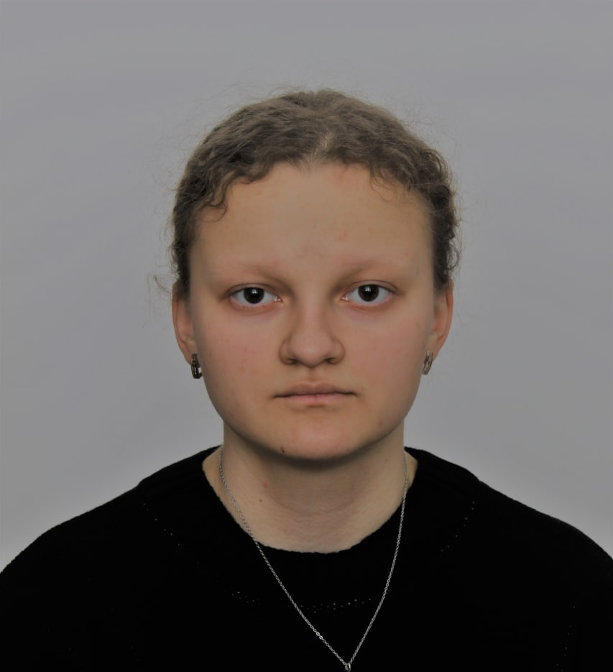 | Глухова Дарья Витальевна  Должность: 3D-моделлер
  
  Цель резюме
  Цель – разработка проектов, вызывающих у пользователей широкий спектр чувств и эмоций. Стремлюсь применить свои навыки для создания инновационных игровых проектов в команде, ищу возможность развиваться в игровой индустрии.
  
  Образование
  Белорусский Государственный Технологический Университет
  Факультет: Информационных Технологий
  Специальность: инженер-программист-системотехник
  Форма обучения: Очная
  
  Дополнительная информация
  Информация о себе:
  Большая насмотренность в игровой индустрии и культуре. Имею опыт работы на фрилансе в качестве frontend-разработчика. Благодаря широкому спектру навыков и умений могу выполнять задачи разного характера и уровня сложности. Быстро обучаюсь и легко адаптируюсь к новым условиям. Умею работать в команде. Стремлюсь к постоянному развитию и совершенствованию профессиональных навыков. Помимо вышеперечисленного, интересуюсь литературой и имею способность к анализу и созданию сюжетов.
  +375 29 708 19 54
  ssjjitt@gmail.com
  @me0xffff
  https://github.com/ssjjitt

